广东省汕头市金平区2014-2015学年度九年级第一学期期末教学质量评估物理试题及答案

温馨提示：
1、全卷共8页 ，满分为100分，考试时间80分钟；
2、答卷前，考生请在密封线左边的空格内填写学校、班级、姓名及座号；
3、必须用黑色或蓝色字迹的钢笔或圆珠笔按各题要求在试卷上作答。
题号 | 一 | 二 | 三 | 四 | 五 | 六 | 总分
得分

一、单项选择题（本题7小题，每题3分，共21分）
在每小题列出的四个选项中，只有一个是正确的。请将正确选项的字母写在试卷第2页的选择题答题框中。
1、手电筒的构造如下图所示，电源为两节干电池，下列说法正确的是
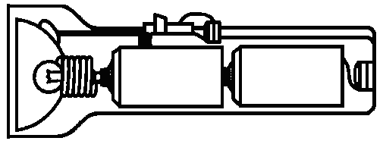
按键
弹簧
A．按键相当于开关 B．弹簧为绝缘体
C．灯泡发光时，两端电压为4V D．灯泡发光时，电能转化为化学能
2、下列有关电现象的四幅图中说法正确的是
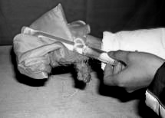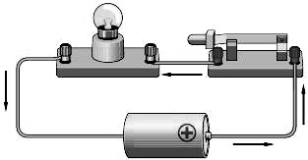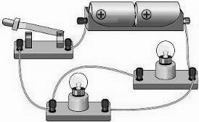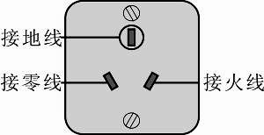
A
B
C
D
A．玻璃棒和丝绸摩擦时玻璃失去电子带负电，丝绸因有了多余电子而带等量的正电
B．闭合电路中电流总是从电源正极流向负极
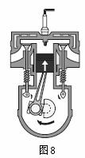
C．图中两个小灯泡属于同一条干路，是串联关系
D．三孔插座上方插孔内导线与大地相连，避免用电器外壳带电对人造成伤害
3、如图所示是四冲程汽油机工作状态示意图，下列说法正确的是：
A．该图表示的是压缩冲程
B．该冲程是内能转化为机械能的过程
C．该冲程中气缸内气体分子运动剧烈程度减弱
D．该冲程中主要是通过热传递的方式改变气缸内物质的内能
4、如下图所示，同学们在实验课上连接的一些电路，闭合开关后，出现电源短路的是：
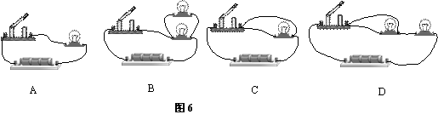

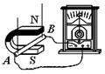
5、如图所示是小明探究在“什么情况下磁可以生电”的实验装置，其中能够使电流表指针发生偏转的是：
A．导线AB不动，换用磁性更强的永磁体
B．导线AB不动，磁体左右移动
C．磁体与导线AB以相同速度一起向右移动
D．磁体不动，导线AB上下移动
6、如图所示的四个电路中，电源电压U相同，R₁＜R₂，相同时间内整个电路产生的总热量由大到小的顺序是：
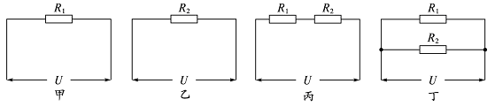
A．甲、乙、丙、丁 B．丁、丙、乙、甲
C．丁、甲、乙、丙 D．丙、乙、甲、丁
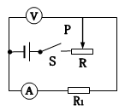
7、如图所示电路中，电源电压不变，闭合开关S，当滑动变阻器的
滑片P向左移动时：
A.电流表示数变大，电压表示数变大
B.电流表示数变大，电压表示数变小
C.电流表示数变小，电压表示数变小
D.电流表示数变小，电压表示数变大

选择题答题框
题号 | 1 | 2 | 3 | 4 | 5 | 6 | 7
答案

二、填空题（本题7小题，每题3分，共21分）
8、我国家庭电路中，电灯正常工作的电压为 V，电灯与插座之间是 连接的（选填“串联”或“并联”），当小霞同学用测电笔试触家里的插座时，发现氖管发光，说明此插孔是与 （选填“火线”或“零线”）相连的。
9、就导电性能来说，金属的导电性能一般比非金属 （选填“强”或“弱”）；有些元素如硅、锗等的导电性能介于金属和非金属之间，常称作 。某些物质在温度极低时，电阻会变成零，这就是 现象。
10、“城市尚余三伏热，秋光先到野人家”，说明在陆游那个时代，人们就已察觉到城市暖于郊区。分析城市“热岛效应”的主要原因是：
（1）工厂、交通工具排放大量的尾气，里面具有大量的 ；（选填“内能”或“温度”或“热量”）
（2）建筑群、马路中的砂石、水泥路面的 小，在相同日照下温度的上升 ；（选填“不明显”或“明显”）
（3）城市楼群林立，难以形成对流。
11、如图所示，直导线通电时发生偏转，说明 对电流有力的作用。可以利用这个原理制作 （电动机/发电机），如果只改变电流方向，直导线偏转方向 。
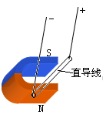
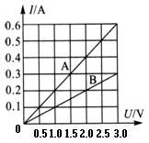
12、央视《是真的吗？》节目中，主持人做了“电池+口香糖锡纸=取火工具”的实验：取口香糖锡纸，剪成条状，将锡纸条带锡的一端接在电池的正极，另一端接在电池的负极，很快发现纸条中间处开始冒烟，起火苗，如图所示。这是因为锡是 （选填“导体”或“绝缘体”） ，将它的两端直接接入电池正负极，就会造成 ，迅速产生大量的 使温度达到锡纸的燃点而使之燃烧。

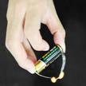

11题图 12题图 13题图

13、在某一温度下，两个电路元件A和B中的电流与其两端电压的关系如图所示。则由图可知，元件A的电阻为 Ω；将A 和B并联后接在电压为2.0V的电源两端，则干路中的电流是 A；将A和B串联后接在此电源上，则A和B消耗的总功率是
W。（保留小数点后2位数字）
14、“可燃冰”作为新型能源，有着巨大的开发使用潜力。同等条件下，“可燃冰”完全燃烧放出的热量达到煤气的数十倍，说明“可燃冰”的 很大．以10倍的关系粗略计算，1kg“可燃冰”完全燃烧放出的热量为 J，这些热量可以使 kg的水从20℃加热至100℃。[水的比热是4.2×10³J/（kg•℃）；煤气的热值是4.2×10⁷J/kg]．
三、作图题（本大题共3小题，共8分）
15(1)、根据下面的实物连接图，在右面的框中画出对应的电路图。
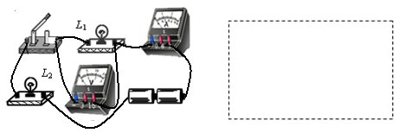
15（1）题图

15(2)、根据图中通电螺旋管的N极，请标出小磁针的N极，并在括号内标出电源的正、负极。
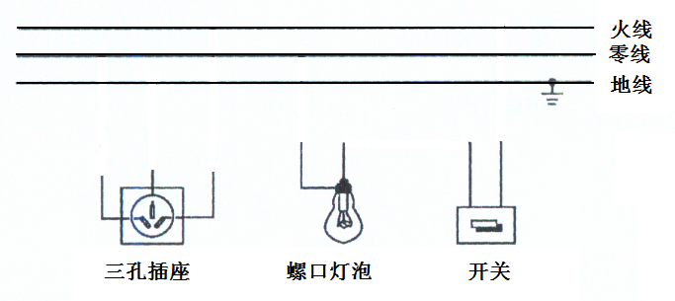
15(3)、请用笔画线代替导线在题图中连接家庭电路，要求开关控制螺口灯泡，三孔插座直接接入电路。

N
（ ）
（ ）
电
源

15（2）题图
15（3）题图

四、实验题（本大题共3小题，共19分）
16、（5分）小明利用如图所示的装置探究“水和沙子吸热本领的大小”，数据记录如下：
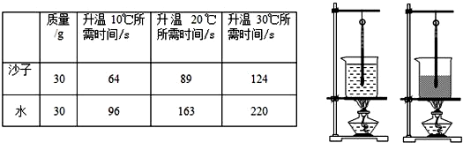
16题图

 | 质量/g | 升温10⁰C  加热时间/s | 升温20⁰C  加热时间/s | 升温30⁰C  加热时间/s
沙子 | 30 | 64 | 89 | 124
水 | 30 | 96 | 163 | 220

（1）设计实验方案时，小明确定以下需控制的变量，其中多余的是_____ ________
A．采用完全相同的加热方式 B．酒精灯里所加的酒精量相同
C．取质量相同的水和沙子 D．盛水和沙子的容器相同
（2）在此实验中，用__________ __________来表示物质吸收热量的多少。
（3）分析实验数据可知：质量相同的水和沙子，升高相同的温度时，水吸收的热量
（填“大于”或“小于”）沙子吸收的热量。
（4）下列事实能用该实验结果解释的是_______。
A．夏天给教室洒水，感觉凉爽 B．用盐水腌鸡蛋，一段时间后蛋会变咸
- 长期堆放煤的水泥地面变成黑色 D．沿海地区昼夜温差会比内陆地区小
17、（7分）为探究电磁铁的磁性跟哪些因素有关，小丽同学作出以下猜想：
猜想A：电磁铁通电时有磁性，断电时没有磁性
猜想B：通过电磁铁的电流越大，它的磁性越强
猜想C：外形相同的螺线管，线圈的匝数越多，它的磁性越强
为了检验上述猜想是否正确，小丽所在小组通过交流与合作设计了以下实验方案：
用漆包线（表面涂有绝缘漆的导线）在大铁钉上绕制若干圈，制成简单的电磁铁．图中所示的a、b、c、d为实验中观察到的四种情况．
a
b
c
d
甲 乙
17题图
S
S
S
S
根据小丽的猜想和实验，完成下面填空：
（1）通过观察电磁铁吸引大头针数目多少的不同，来判断它 的不同．
（2）通过比较 两种情况，可以验证猜想A是正确的．
（3）通过比较 两种情况，可以验证猜想B是正确的．
（4）通过比较d中甲、乙两电磁铁，发现猜想C不全面，应补充 ．
18、（7分）在“测定小灯泡的电功率”的实验中，已知电源电压为3V，小灯泡的额定电压为2.5V，小灯泡的电阻约为10Ω，滑动变阻器上标有“20Ω 1A”字样。
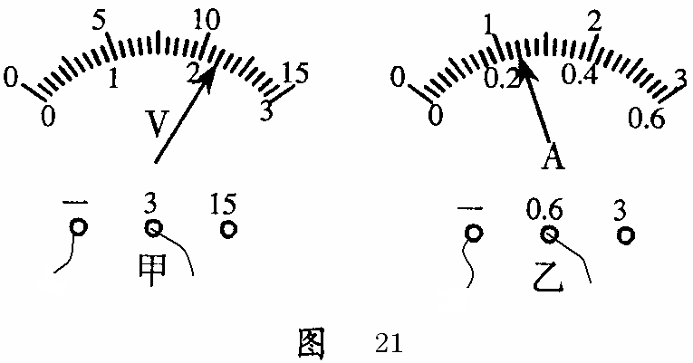
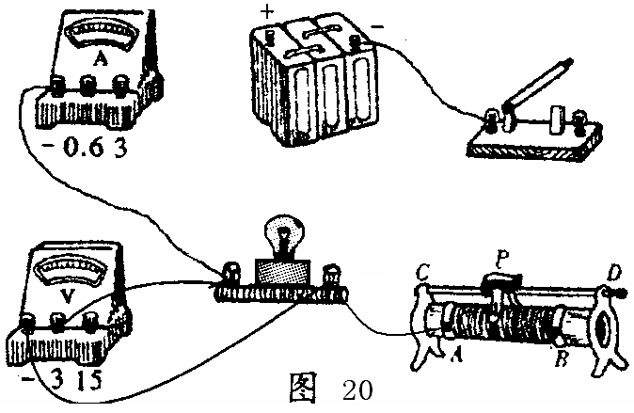
18题图B
18题图A

（1）请你用笔画线代替导线，将图18图A的电路连接完整；
（2）连接好电路后，闭合开关，移动滑动变阻器滑片，发现小灯泡始终不亮，且电压表的示数接近3V，电流表的示数为0，则故障的原因可能是 ；
（3）故障排除后，闭合开关，移动滑动变阻器的滑片到某一点，电压表的示数如18题图B中的甲表所示，为了要测量小灯泡的额定功率，应将滑片P向 端滑动（选填“A”或“B”）,使电压表的示数为 V；
（4）当小灯泡正常发光时，电流表的示数如18题图B中的乙表所示，电流表的示数为
A，小灯泡的额定功率是 _______________W。

五、计算题（本大题共2小题，共13分）
19、（6分）家用电器使用日益广泛。好学的瑞瑞突发奇想，想检验电热水壶和电饭煲谁的热效率高。如图所示是瑞瑞家两种电器及铭牌。下表是瑞瑞在使用这两种电器（正常工作）烧水时所记录的数据．
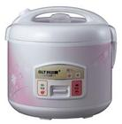
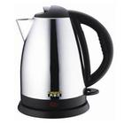
电饭煲铭牌
型号：×××
额定电压：220V
额定功率：900W
装水质量：5千克
电热水壶铭牌
型号：×××
额定电压：220V
额定功率：1800W
装水质量：2㎏

 | 电热水壶 | 电饭煲
装水质量/kg | 1.8 | 1.8
水的初温/℃ | 20 | 20
水烧开的时间/s | 480 | 840

（1）在1标准大气压下，把电热水壶中的水烧开，水需要吸收多少热量？
（2）试通过计算说明电热水壶和电饭煲的热效率谁高。

20、（7分）如题图所示的电路，电源电压为6V且保持不变，滑动变阻器R₁ 标有“30Ω 2A”字样。
（l）将滑片P移到最右端，闭合S₁，断开S₂，求电流表的示数I₁.
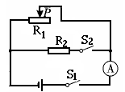
（2）保持滑片P在最右端，闭合S₁、S₂，电流表示数I=5 I₁，求R₂的阻值。
（3）将滑片P移至某一位置，闭合S₁、S₂，电流表示数为1.2A，求此时滑动变阻器接入电路的阻值。
20题图

六、能力综合题（本大题共3小题，共18分）
21、（6分）阅读材料，回答问题：
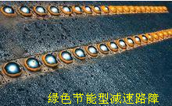
现代社会，公路上车水马龙，能不能把汽车行驶时的一些能量加以利用呢？科学家们利用物理知识设计了一种叫“绿色节能”的路面减速装置，如图所示。当车辆驶过减速装置时，该装置会发电。这种高科技的“夜间交警”在帮助车辆减速的同时还能为交通指示起到供能作用。这些在斜坡上的减速装置是由一种与路面齐平的垫板构成，在垫板里面有一系列类似于感应嵌板的物体。当有车辆经过路面时，路面下活动的嵌齿会是嵌板上下浮动，从而像一个小型发电机一样产生电能。据估计，足够稳定的车流量将会使节能装置的发电功率达到10kW。
（1）该装置的原理是： ；它工作过程中能量的转化关系是把
能转化成电能。
（2）该装置在足够稳定的车流量的情况下，工作8h的发电量是 度。
（3）如果该装置在足够稳定的车流量的情况下，工作8h所获得的机械能是1.44×10⁹J，则该装置的发电效率是 。

22、（5分）小华家新换了一种电子式电能表，它用一个发光二极管代替普通电能表的转盘，发光二极管闪烁一次表示转盘转动一圈，电子式电能表参数是3200imp/kW·h。小华想利用这只电能表和钟表测量新买的微波炉的电功率。
（1）小华的实验方法是：先关闭家里其它用电器，只让微波炉工作，从电能表红灯闪烁开始记时，当电能表的红灯闪烁320次时，所用的时问为5min，则微波炉的电功率为_________W。
（2）当小华用同样的方法测家中电热水器的电功率时，发现电能表红灯闪烁更快，这说明电热水器消耗电能比微波炉________一些。
（3）小华在买微波炉时，听到两种说法：一种说法是微波炉很省电，用它加热食品花不了多少电费，另一种说法是微波炉很费电，微波炉一开就“烧保险”。前者是从_______的角度说的，后者足从________的角度说的。
23、（7分）小新在科技活动中，老师给他两个两只外形完全相同的电阻R₁和R₂，，其中一只为热敏电阻（阻值随温度的变化而变化），另一只为定值电阻（阻值不随温度的变化而变化）。并给出了两电阻随温度t变化的R-t图像（甲图）。
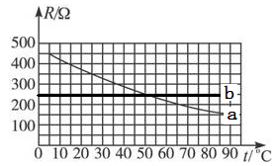
A
R₂
S
R₁

23题图甲 23题图乙

（1）根据图像，你判断 （选填“a”或“b”）是表示热敏电阻的图像。
（2）小新将两个电阻和灵敏电流计（电流表）串联后接到电压为12V的电源上（如乙图），当两个电阻的功率刚好相同时，灵敏电流计的读数是 A。
（3）小新为了判定哪个电阻是热敏电阻，他又用了一个开关和两根导线，在乙图的基础上进一步实验，请你在方框中画出他实验的电路图并简述他判定的方法。
电路图：

方法：

金平区2014～2015学年度第一学期九年级期末教学质量评估
物 理 科 试 题 评 分 标 准

一、单项选择题（本题7小题，每题3分，共21分）
题号 | 1 | 2 | 3 | 4 | 5 | 6 | 7
答案 | A | D | A | C | B | C | A

二、填空题（本题7小题，每题3分，共21分）
8、220 并联 火线 9、强 半导体 超导 10、内能 比热容 明显
11、磁场 电动机 改变 12、导体 短路 热量 13、5 0.6 0.27
14.热值 4.2×10⁸ 1250
三、作图题（本大题共3小题，共8分）
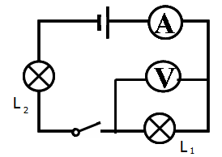
15（1）（3分）

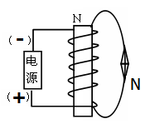
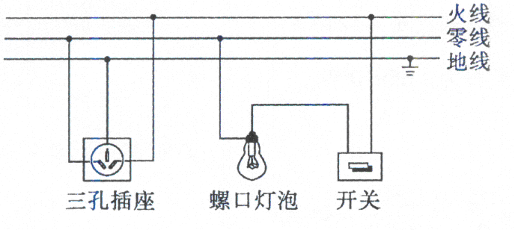
15（2）（2分） 15（3）（3分）

四、实验题（本大题共3小题，共19分）
16、（5分）
（1）B（1分） （2）酒精灯加热时间（1分） （3）大于（1分） （4）D（2分）
17、（7分）
(1)磁性强弱（1分） (2)a b（2分） (3)b c（2分） (4)电流一定时（2分）
18、（7分）
（1）如图（2分）（电流表量程选错扣1分）
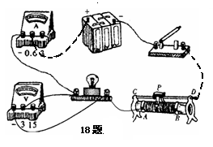
（2）灯丝断了（或灯座接触不良）（1分）
（3）A 2.5V（2分） （4）0.24 0.6（2分）

五、计算题（本大题共2小题，共13分）
19、（6分）解：
（1）Q_{吸}=cm（t-t₀）=4.2×10³J/（kg·℃）×1.8kg×（100℃-20℃）=6.048×10⁵J
（2分）
（2）η_{壶}=W_{有用1}/W_{总1}=Q_{吸}/（P_{壶}t_{壶}）= 6.048×10⁵J/（1800W×480s）=70% （2分）
η_{煲}=W_{有用2}/W_{总2}=Q_{吸}/（P_{煲}t_{煲}）= 6.048×10⁵J/（900W×840s）=80%
η_{壶}<η_{煲} 电饭煲的热效率高 （2分）
20、（7分）解：
（1）滑动变阻器滑片移动到最右端，电阻为最大，接入电路的阻值为R₁=30Ω，
∴通过R₁的电流I₁=U/R₁=6V/30Ω=0.2A （2分）
（2）闭合S₁、S₂后，两个电阻并联，干路电流I=5I₁=5×0.2A＝1A （1分）
通过R₂的电流I₂=I-I₁=1A-0.2A=0.8A （1分）
∴ R₂=U/I₂=6V/0.8A=7.5Ω （1分）
（3）∵I₂=0.8A
∴R₁电流I,₁=1.2A-0.8A=0.4A （1分）
滑动变阻器接入电路的阻值为R,₁=U/I,₁=6V /0.4A =15Ω （1分）
六、能力综合题（本大题共3小题，共18分）
21、（每小题2分，共6分）
（1）电磁感应 机械 （2）80 （3）20%
22、（5分）
（1）1200(2分) （2）快（1分） (3)电能 电功率（2分）
23、（7分）
（1）a（1分） （2）0.024（2分）
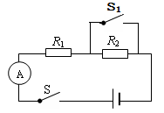
（3）如图（2分）
方法：
闭合开关S和S₁，通电一段时间，观察灵敏电流计的示数；（1分）
若灵敏电流计示数不变，则R₁为定值电阻；若示数变化，则R₁为热敏电阻。（1分）
（开关S₁跟R₁并联也可以，叙述正确即可给分）

